ENTREGA 1 – APLICACIÓN ESCRITORIO / APPLET TARJETERO

2º DAW – IES Mar de Cádiz
Marco Antonio Romero Martín

La aplicación fue desarrollada en entorno de desarrollo NetBeans.
Realizada utilizando el paradigma MVC, dentro de lo posible, consta de los siguientes paquetes y clases,

Aplicación Tarjetero
>> Lanzadera
- Main
>> Controlador
- CControlador
>> Vista
- VApplet
>> Modelo
- MEtiquetas
- MComercial
- MEmpresa

Tras el proceso de creación de la aplicación, procedemos a instalar PostgreSQL en Debian.

1.- Creamos el usuario postgres del sistema y accedemos a él,
Configuración y acceso a Base de Datos
$ sudo su postgres

2.- Accedemos,
# psql

3.- Creamos un role para el usuario con su contraseña,
postgres=# create user -d -r -P postgres

(Mi BD utiliza como usuario y contraseña postgres)

4.- Suponiendo que ya tenemos los scripts creados desde donde haremos la creación (o borrado) de la base de datos y las tablas,
postgres=# \i 1_script_creaTablasBD.sql
postgres=# \i 2_script_addRestricciones.sql

5.- Si queremos quitar restricciones (claves primarias y foráneas) utilizamos,
postgres=# \i 3_script_delRestricciones.sql

6.- Y por último, si queremos borrar las tablas,
postgres=# \i 4_script_borraTablasBD.sql

7.- Cargados los scripts y configurado Postgres procedemos a configurar el acceso al servidor,
# nano /etc/hosts

Añadimos las líneas,
192.168.32.86 A224-PCB # Configuración clase
192.168.1.131 A224-PCB # Configuración casa

8.- Necesitamos cambiar un parámetro de configuración de Postgres en uno de sus archivos de
configuración,
Configuración y acceso a Base de Datos
# nano /etc/postgresql/9.4/main/postgresql.conf

Descomentar la línea,
# listen_addresses = 'localhost'

Y editarla por,
listen_addresses = '*'

Con esto conseguimos que todo el mundo tenga conexiones remotas a nuestra base de datos.

9.- En el siguiente archivo, que se define la lista de control de acceso y las reglas de autentificación,
permite la conexión de los clientes a nuestra base de datos,
# nano /etc/postgresql/9.4/main/pg_hba.conf

Añadimos en la lista de direcciones IPv4,
host all all 192.168.0.0 /16 md5

Con esta línea permitimos el acceso a nuestra base de datos a cualquier usuario que se encuentre en la red 192.168.0.0 /16.

10.- En pgAdmin III, propiedades del servidor,
Host: A224-PCB
Port: 5432

11.- Reiniciamos Postgres,
# /etc/init.d/postgresql restart

12.- En el controlador del proyecto, que es donde se realiza la conexión a la base de datos,
jdbc:postgresql://A224-PCB:5432/bd_tarjetero

13.- Creamos el fichero HTML (index.html) el cual será el encargado de ejecutar el Applet en el navegador que estemos empleando.
Firma de Applets
Yo creo este fichero en el mismo proyecto sin paquete alguno (por defecto),

<applet code=”Vista.Vapplet.class” archive=”AplicacionTarjetero.jar” width=”1000” height=”600” align=”center”> </applet>

El parámetro 'code' señala el nombre del archivo cuya extensión es .class, es decir, la vista
del propio applet.
Y en el parámetro 'archive' indicamos el .jar del proyecto en sí que fue generado al ser
construido por el entorno de NetBeans.

14.- Creamos el almacén de claves de Java,
# keytool -genkey -alias Claves -keystore .keystoreClaves

Rellenaremos una serie de datos teniendo en cuenta que lo más importante de aquí será
la contraseña para poder acceder al almacén de claves y la del alias.
15.- Y a continuación ejecutamos,
# keytool -selfcert -keystore .keystoreClaves -alias Claves

16.- Y por último, firmamos todos los JAR que hayamos generado (bibliotecas añadidas al proyecto), es decir, nuestro Beans, el driver de nuestra base de datos Postgres, y el propio proyecto,
Firma de Applets
Firma Aplicación Tarjetero
# /usr/lib/jvm/jdk1.8.0_101/bin/jarsigner -keystore .keystoreClaves -storepass 123456 /home/marco/NetBeansProjects/AplicacionTarjetero/dist/AplicacionTarjetero.jar AplicacionTarjetero

Firma Bean (Imagen)
# /usr/lib/jvm/jdk1.8.0_101/bin/jarsigner -keystore .keystoreClaves -storepass 123456 /home/marco/NetBeansProjects/AplicacionTarjetero/dist/lib/BeanImagen.jar AplicacionTarjetero

Firma Driver Postgres
# /usr/lib/jvm/jdk1.8.0_101/bin/jarsigner -keystore .keystoreClaves -storepass 123456 /home/marco/NetBeansProjects/AplicacionTarjetero/dist/lib/
postgresql-9.2-1002.jdbc4.jar AplicacionTarjetero

Las contraseñas utilizadas, 123456, son de prueba. Obviamente no es un uso adecuado. Simplemente se utilizaron como prueba para la firma.

Finalmente, podemos comprobar que nos sale la advertencia en el navegador para proceder con la ejecución del applet,

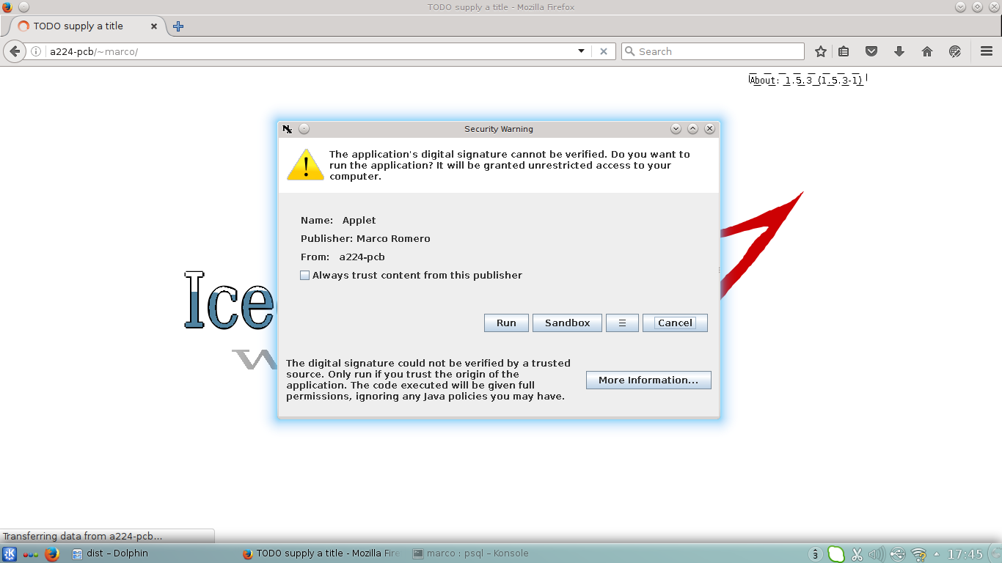
Tan sólo tendremos que pulsar sobre el botón 'Run' las veces que nos salga para proceder con la ejecución.
Simplemente nos advierte de que la aplicación no está verificada y que puede ser peligrosa ejecutarla.

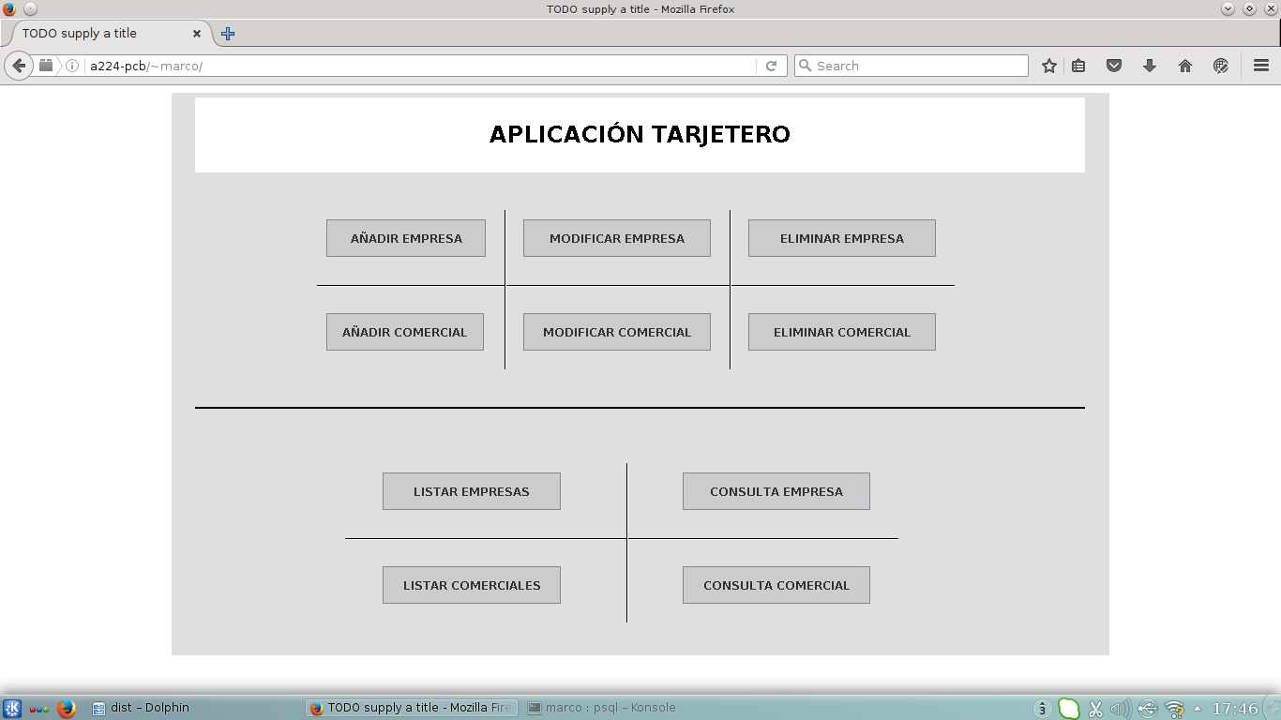
Y tras confirmar la ejecución, nuestro applet estará listo para ser utilizado en el navegador como si de una aplicación de escritorio se tratara.

